Министерство Образования Республики Беларусь

Учреждение Образования

«Брестский государственный технический университет»

Кафедра «Интеллектуальных информационных технологий»

Лабораторная работа №5

По дисциплине

«Базы и банки данных»

За VI семестр

Тема: «Создание и заполнение БД эталонными данными»

Выполнила:

Студент 3-го курса

Группы АС-56

Карпенко М.В.

Проверил:

Савонюк В.А.

Брест, 2022

Таблица БД «Список учителей школы»  
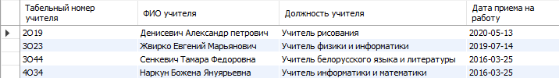  
Структура таблицы БД «Список учителей школы»  
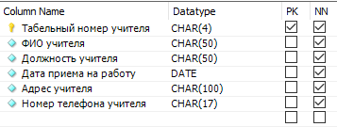

Таблица БД «Список классов школы»  
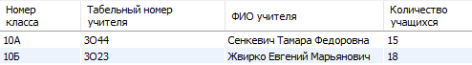  
Структура таблицы БД «Список классов школы»  
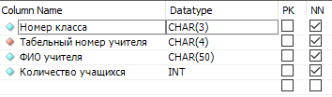

Таблица БД «Список кружков»  
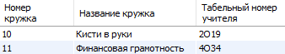  
Структура таблицы БД «Список кружков»  
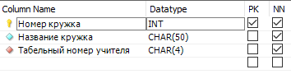

Таблица БД «Список членов кружка 10»  
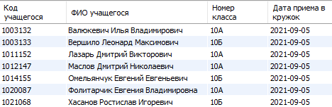  
Структура таблицы БД «Список членов кружка 10»  
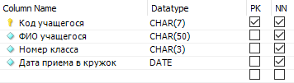

Таблица БД «План работы кружка 10»  
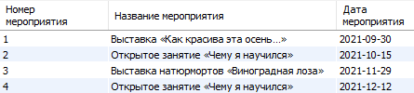  
Структура таблицы БД «План работы кружка 10»  
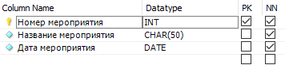

Таблица БД «ЖУУПМ по кружку 10»  
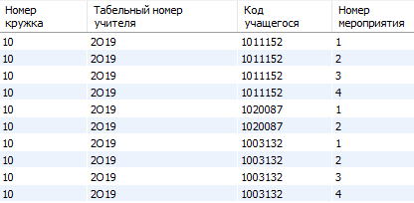  
Структура таблицы БД «ЖУУПМ по кружку 10»  
